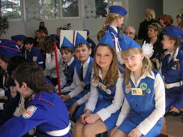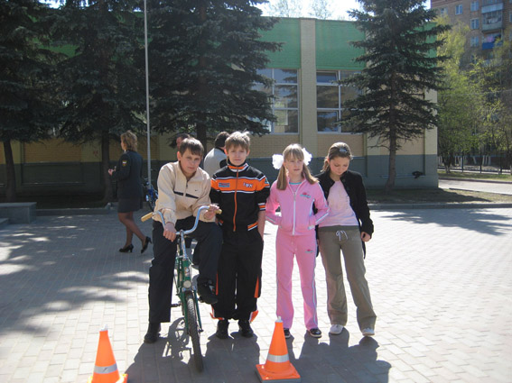

МЫ-ЮИД

25 апреля учащиеся школы № 14, став победителями городских соревнований ЮИД, приняли участие в зональном этапе 16-го московского областного Слета Юных инспекторов движения, посвященного 35-летию создания отрядов ЮИД.
Цели проведения этого мероприятия следующие: широкая пропаганда правил дорожного движения среди детей, подростков и воспитание у них практических навыков грамотного поведения на дорогах, вовлечение учащихся и воспитанников образовательных учреждений в отряды ЮИД. Общее руководство зонального этапа областного конкурса осуществлял Организационный комитет, в состав которого входили заместитель начальника Управления ГИБДД ГУВД по Московской области, представители Министерства Образования, а также представители Московской областной организации ВОА и другие заинтересованные ведомства и организации.
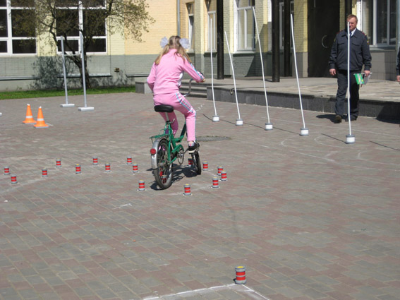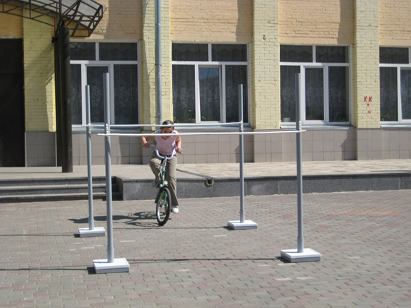
Отряды ЮИД созданы в Электрогорске 15 лет назад. За это время в городе сделано немало: внесены коррективы в дорожную разметку, установлены необходимые знаки около детских и школьных образовательных учреждений, ребята активно принимают участие в школьных и городских конкурсах по безопасности движения на улицах города. Ведется активная агитационная работа в детских садах, налажена связь между представителями ГИБДД и школами. Инспектора районного ГИБДД Сокольский Н.В. и инспектор 5 СБСП ДПС по профилактике ДТ Сандалова О.В проводят инструктаж и профилактические беседы с учащимися, направленные на предупреждение детского дорожно-транспортного травматизма и правонарушений на дороге.
Хочется отметить, что поездка действительно стала праздником для ребят и руководителей. Нас гостеприимно приняла школа №5 г.о. Железнодорожный. Наш город представляла команда из четырех человек – учащихся 6-классов школы №14:
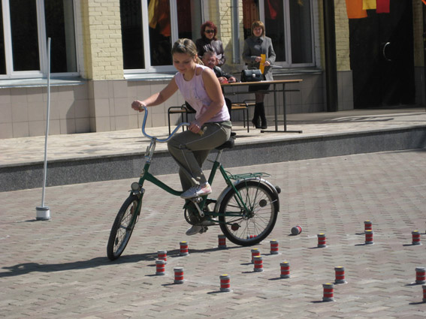
Орлова Анастасия, Ильичева Елена, Овсянников Дмитрий и Пастушенко Александр. Команду подготовили: зам. директора по ВР Тимофеева М.Н., педагоги-организаторы Мерзликина М.В., Булатова С.Ф.
В этом году в слете приняло участие 9 команд восточной зоны Московской области. Конкурсная программа состояла из четырех обязательных и двух дополнительных конкурсов. Несомненно, что самым главным и трудным по содержанию был экзамен по Правилам дорожного движения. Подготовка осуществлялась по билетам, разработанным на основе действующих правил дорожного движения категорий «А» и «В». И наши ребята стали призерами этого конкурса, заняв третье место. Они были награждены дипломом Министерства образования Московской области и ценными подарками.
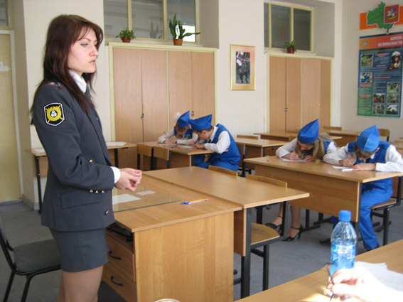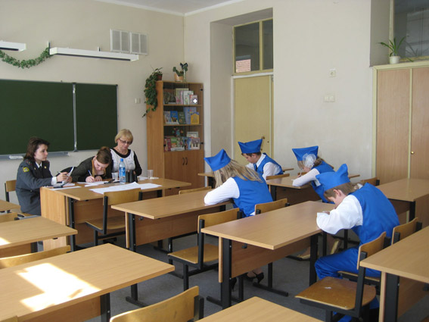

В конкурсе эрудитов «Знатоки ПДД» участникам предлагалось ответить на вопросы по истории возникновения транспортных средств и правил дорожного движения. Ребята готовили 20 билетов, по 10 вопросов, то есть объем подготовленной информации достаточно велик. Участники нашей команды, как и участники из команды г.о. Орехово-Зуево набрали 25 баллов, что соответствовало третьему месту.
Среди конкурсов обязательной программы медицинский конкурс «Айболит», состоящий из теоретического и практического заданий и соревнования по фигурному вождению велосипеда – «Трасса».

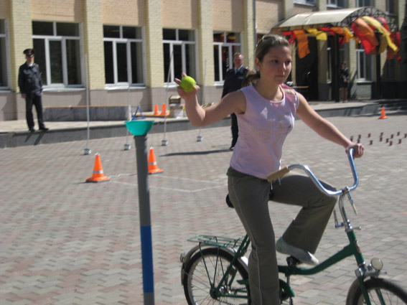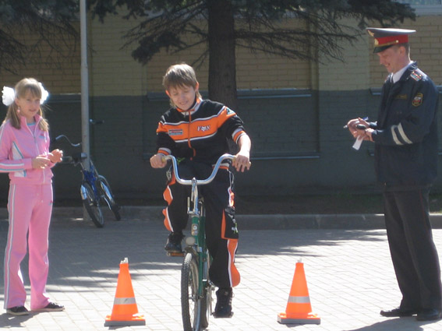

Сложность состояла в том, что были изменены некоторые элементы программы, а команда не была об этом информирована. К большому сожалению, в городе нет пока площадки с соответствующим инвентарем для обучения детей езде на велосипеде.
Кроме основных конкурсов в программе слета были включены дополнительные конкурсы: конкурс плакатов «ГИБДД + ЮИД = безопасность победит!» и творческий конкурс «Мы - ЮИД». В этом конкурсе командам предлагалось отразить историю ЮИДовского движения в области и у себя в городе. По результатам двух конкурсов наша команда заняла
4 место, разделив его с командой из г.о Реутов.
Неожиданным сюрпризом для участников и руководителей стал духовой оркестр, встречавший гостей. Это было оригинально и необычно, и помогло создать прекрасное настроение, дружелюбную и праздничную атмосферу. Великолепной была и непосредственная организация мероприятия. Каждой из команд были даны программы проведения слета, с указанием очередности участия в конкурсах и мест их проведения, так что запутаться было сложно. Учителя и учащиеся школы оказали огромную поддержку командам, сопровождая их по территории школы, решая возникающие вопросы. Они были очень внимательны и приветливы к нам. Силами спонсоров участники были награждены достойными памятными призами: плеерами, DVD, альбомами и сумками для дисков. Так как программа слета была рассчитана на целый день, были организованы завтраки, обеды и даже собран сухой паек на обратную дорогу. Хочется выразить огромную благодарность всем организаторам мероприятия. Они сделали все для того, чтобы ребятам хотелось участвовать в подобных конкурсах, стать активными ЮИДовцами и способствовать обеспечению безопасного движения на дорогах.

